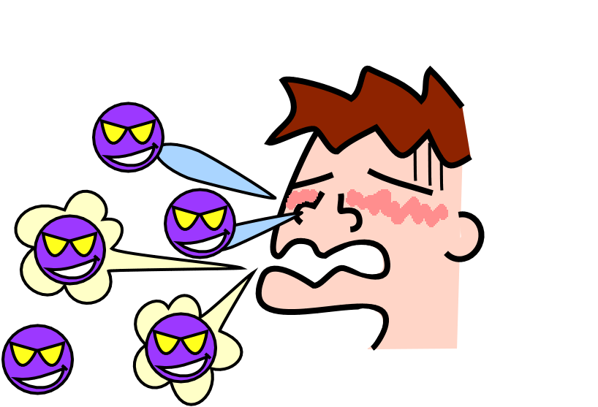

かからないようにするために・・・
- 日ごろからバランスのとれた食事を心がけましょう。
- 手洗い・うがいはしっかりと！
- 室内の湿度を適度に保ちましょう。
- 外出時のマスクも効果的です。
- 早めに予防接種を受けましょう。
主な症状は・・・
● 潜伏期間は感染を受けてから1～3日間ほどです。
● 38度以上の発熱、頭痛、関節痛、筋肉痛などが突然現われます。
● 続いて、咳や鼻水などの症状が現れ、1週間ほどで軽快するのが典型的な経過です。
● ｢かぜ｣に比べて全身症状が強いのが特徴です。
かかったかな？と思ったら・・・・
【あ、その咳、そのくしゃみ ～咳エチケットしていますか？～】
＊咳・くしゃみが出たら、他の人にうつさないためにマスクを着用しましょう。
不織布〈ふしょくふ〉製のマスクの使用をお勧めします。
● できるだけ早めに医療機関に受診しましょう。
● 安静にして休養をとることが大切。水分もしっかり補給し、睡眠を十分に！

解熱剤に注意しましょう！！
インフルエンザのときに使用を避ける解熱剤があります。
● アスピリンなどのサリチル酸系解熱鎮痛薬は、15歳未満のインフルエンザの患者さんへ
投与しないことになっています。
● ジクロフェナクナトリウム、メフェナム酸という成分を使った解熱剤についても、
15歳未満のインフルエンザの患者さんへ投与しないことになっています。
家庭に残っているお薬は使う前に、必ず医療機関や薬局に成分の確認をしましょう。
インターネットでさらに詳しく！
● インフルエンザＱ＆Ａ(感染症情報センター)
インフルエンザについてのいろいろな情報提供があります。
（http://idsc.nih.go.jp/disease/influenza/fluQA/index.html）
● 愛知県衛生研究所（インフルエンザの発生状況）
インフルエンザの発生状況などを確認することができます。
（http://www.pref.aichi.jp/eiseiken/）
あすか薬局 ： ℡ 052-769-1171
H23.12.9作成

